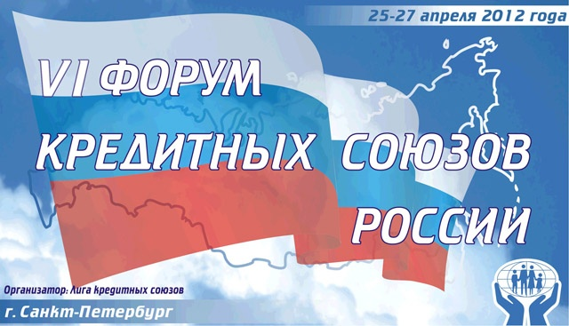

В МЕЖДУНАРОДНЫЙ ГОД КООПЕРАТИВОВ!
ВСЕМ! ВСЕМ! ВСЕМ!
25-27 апреля 2012 ГОДА в Санкт-Петербурге состоится
VI Форум кредитных союзов России:
«Кооперативная идентичность – наше преимущество и новые возможности»!

Организатор Форума: Российская Лига кредитных союзов

На площадку Форума приглашаются все участники рынка: кооперативы, СРО, ассоциации, кооперативы второго уровня, структуры поддержки кредитной кооперации, организации, оказывающие услуги кредитным кооперативам.
Вместе:
- Определяем стратегию развития сектора
- Предлагаем изменения в законодательство кредитных союзов
- Обсуждаем:
Расширение услуг пайщикам
Механизмы обмена ликвидностью
Привлечение в кредитную кооперацию молодежи
Использование новых технологий
Профессионализм сотрудников и вопросы обучения
Саморегулирование как механизм защиты рынка и пайщиков.

С нами на площадке: представители органов государственной власти, регулятора, наши зарубежные партнеры из Всемирного Совета Кредитных Союзов (WOCCU), из национальных объединений кредитных союзов Ирландии, США, Польши, Украины, Азербайджана, Узбекистана, Литвы, Беларуси.

Для того, чтобы мы зарегистрировали Вас на VI Форум кредитных союзов России, вам необходимо заполнить регистрационную форму и направить её в оргкомитет Форума по электронной почте на адрес: pr@orema.ru или факсу: (495) 651- 82-11.

ДЛЯ ВАС:
- Новости сектора из первых уст (выступления представителей власти, государственного регулятора)
- Мастер-классы от профессионалов
- Ведущие экономисты о развитии кредитной кооперации в стране, взгляд со стороны...
- Дискуссии по проблемным вопросам
- Учебные сессии
- Посещение кредитных кооперативов
- Участие в церемонии награждения победителей конкурса «Кредитный потребительский кооператив года-2011»

КРОМЕ ТОГО...
Мы объявляем сбор именно в Санкт – Петербурге по многочисленным просьбам наших участников V Форума. Чтобы ваши ожидания, дорогие коллеги, оправдались, предлагаем встретить «кооперативную весну» прогулкой на комфортабельных кораблях по проснувшейся Неве и полюбоваться первыми весенними разводами мостов.
Помимо этого, для участников и гостей Форума предлагаем отличную экскурсионную программу
Также, дорогие друзья, имейте в виду, что у вас есть возможность продлить пребывание в Санкт-Петербурге и встретить майские праздники в культурной столице России.

По всем вопросам, связанным с организацией и проведением Форума, обращайтесь в Лигу кредитных союзов.
Тел.: (495) 651-82-11, 8-916-813-09-71
Е-mail: pr@orema.ru
Контактное лицо: Водолазская Татьяна

